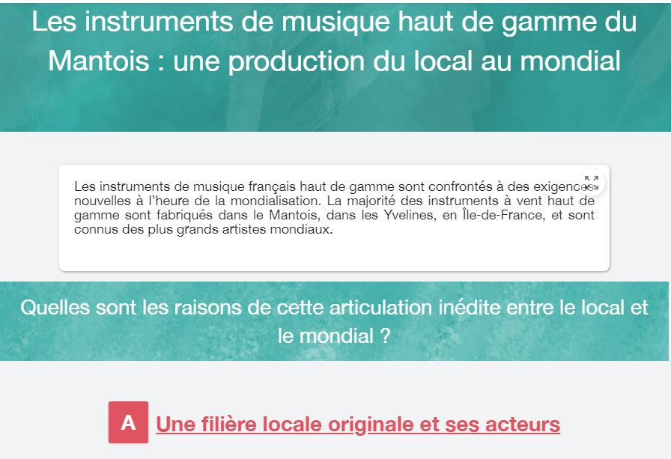

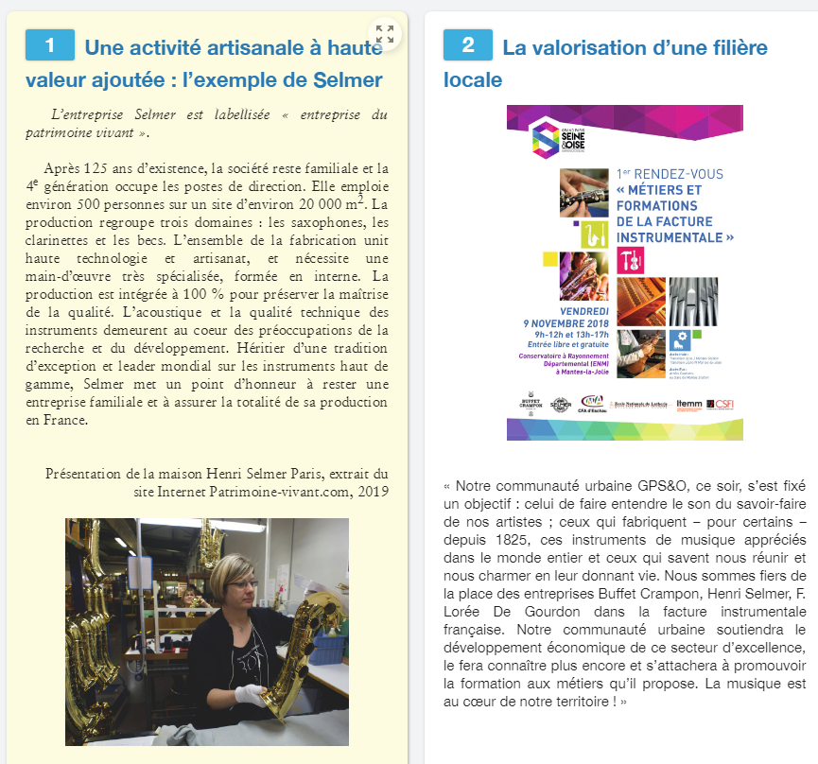

*Philippe Tautou, président de la communauté urbaine, grand Paris Seine et Oise*

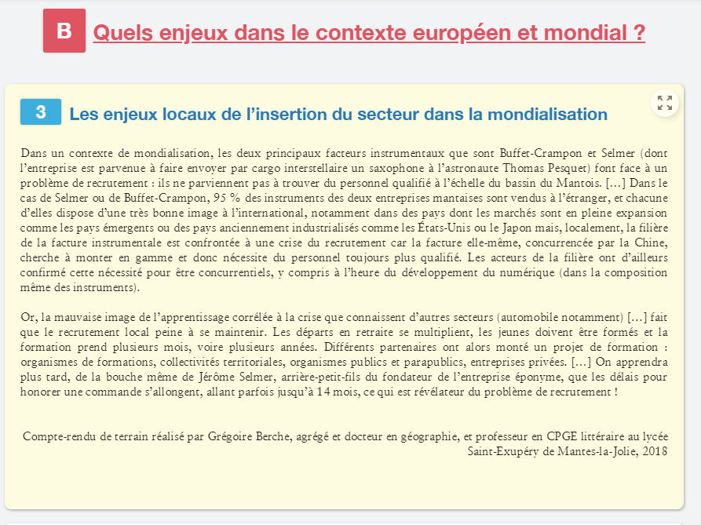

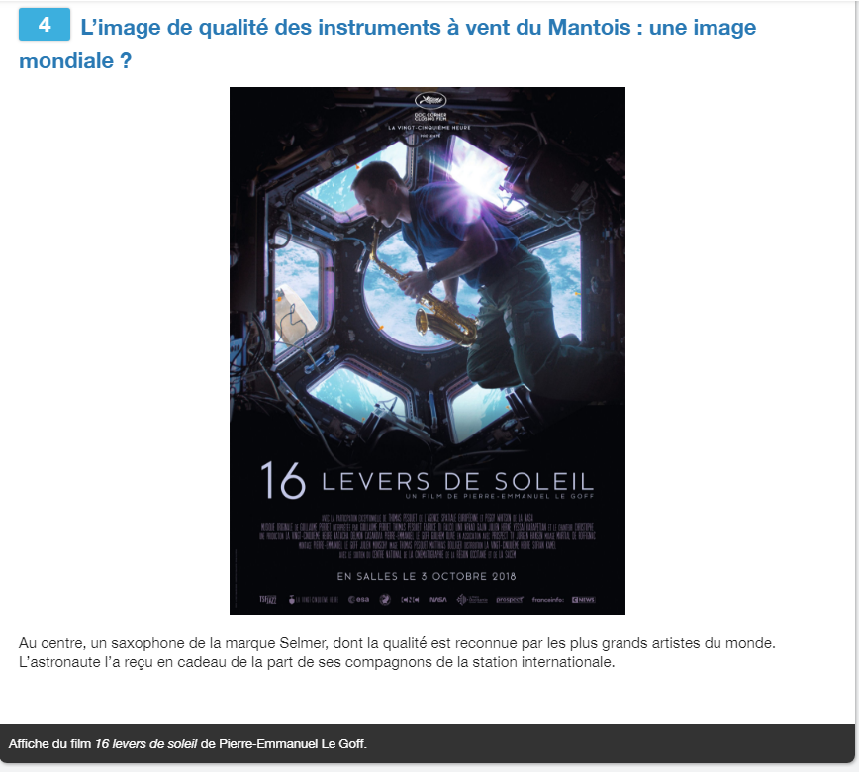

**Questions Parcours A :**  
**1.** D’après le texte, qu’est‑ce qu’une entreprise du patrimoine vivant ?**(Doc. 1)**

Une entreprise du patrimoine vivant est une entreprise qui a un savoir-faire complexe ou rare issue d’une expérience manufacturière reposant sur la maitrise de techniques d’excellence et/ou traditionnelle. Cela peut être un savoir-faire historique se perpétuant de génération en génération et/ou régional. Cet activité contribue à la notoriété de la France.

**2.** Dans un tableau, nommez et donnez la fonction d’au moins 5 acteurs de la fabrication d’instruments dans le bassin du Mantois. **(Doc. 1 ET 3)**

|  |  |  |  |  |
| --- | --- | --- | --- | --- |
| 5 acteurs de fabrication d’instruments | | | | |
| Les entreprises qui fabriquentr | Le personnel | La région qui aide au développement économique, fait la promotion des métiers | La publicité | Les acheteurs nationaux et internationaux |
| Henri Zelmer, F. Lorée De Gourdon, Buffet Crampon | Difficile de recruter parce que hautement qualifié. Il représente ce savoir-faire. | Ils font de la publicité pour l’entreprise et soutiennent économiquement les entreprises de la région. | valorise la marque  les fait connaitre  peut prendre un aspect inhabituel à travers l’aspect d’un cosmonaute. | source de revenus pour l’entreprise  95% de la production est vendue à l’étranger |

**Questions Parcours B :**

**3.** En quoi ce document est‑il représentatif du savoir‑faire industriel français et de son excellence, à travers la figure de Thomas Pesquet ?**(Doc. 4)**

Le saxophone est fait par une petite entreprise de 500 personnes, reconnue dans le monde entier et c’est ce qui a fait que l’ISS a offert à thomas Pesquet un saxophone.

**4.** Montrez, sous la forme d’un texte ou d’un schéma, l’articulation entre le local et le mondial à laquelle est confrontée la fabrication d’instruments haut de gamme du Mantois.

La totalité de l’instrument est entièrement fabriqué localement avec un personnel hautement qualifié dans une seule usine. En revanche, les instruments sont venus en dehors de la France.

Titre : Plan d’exportation et lieu de production des instruments.

